ინსტრუქცია
სამედიცინო დანიშნულების სამედიცინო მოწყობილობის გამოყენების შესახებ

სამედიცინო მოწყობილობის დასახელება

ოკუთეარსი® ჰიდრო+, თვალის წვეთები, 10 მლ

სამედიცინო მოწყობილობის შემადგენლობა და აღწერა

ოკუთეარსი® ჰიდრო+ წარმოადგენს დამატენიანებელ, სტერილურ ოფთალმოლოგიურ ხსნარს, რომელიც არ შეიცავს კონსერვანტებს. წვეთების შემადგენლობაში შედის ჯვარედინბმებიანი ნატრიუმის ჰიალურონატი (0,2%), რომლის მოქმედება მიმართულია „მშრალი თვალის“ სიმპტომების შემცირების, თვალის დისკომფორტის მოხსნის და რქოვანას დაცვისკენ.

შემადგენლობა:
ჯვარედინბმებიანი ნატრიუმის ჰიალურონატი 0,2%, დინატრიუმის ტეტრაბორატი დეკაჰიდრატი, ბორის მჟავა, ნატრიუმის ქლორიდი, ინექციებისთვის განკუთვნილი წყალი.

არ წარმოადგენს სამკურნალო საშუალებას (მედიკამენტს).

ნორმატიული დოკუმენტის დასახელება (აღნიშვნა), რომლის შესაბამისადაც წარმოებულია სამედიცინო მოწყობილობა

მწარმოებლის ტექნიკური დოკუმენტაციის შესაბამისად.

გამოყენების სფერო

ოფთალმოლოგია

სამედიცინო მოწყობილობის მომხმარებელი: ფიზიკური პირი

სამედიცინო მოწყობილობის დანიშნულება

ოკუთეარსი® ჰიდრო+ განკუთვნილია „მშრალი თვალის“ სიმპტომების და თვალის დისკომფორტის შესამსუბუქებლად, აგრეთვე რქოვანას დასაცავად ცრემლის შემცვლელის სახით, რაც უზრუნველყოფს ხანგრძლივ დატენიანებას.

შესაძლებელია გამოყენება კონტაქტური ლინზების ტარებისას თვალების დამატენიანებლად.

ოკუთეარსი® ჰიდრო+ სასარგებლოა შემდეგ პირობებში და მათ შემდეგ:
• მზის სხივების ხანგრძლივი ზემოქმედება
• კონდიცირებული ჰაერის ზემოქმედება
• ციფრული ეკრანების ხანგრძლივი ყურება
• საწმენდ საშუალებებთან კონტაქტი

ოკუთეარსი® ჰიდრო+ ასევე შეიძლება დაეხმაროს თვალის ქირურგიული ოპერაციების შემდეგ დისკომფორტის შემცირებას.

თუ სიმპტომები გრძელდება, გაიარეთ კონსულტაცია ექიმთან ან ფარმაცევტთან.

ჯვარედინბმებიანი ნატრიუმის ჰიალურონატი ხსნარს ანიჭებს მაღალ ვისკოელასტიურობას, რაც უზრუნველყოფს თვალის ზედაპირის ინტენსიურ დატენიანებას და „მშრალი თვალის“ ისეთი სიმპტომების ხანგრძლივ მოხსნას, როგორიცაა ტკივილი, წვა, ჩხვლეტის შეგრძნება, „ქვიშის“ შეგრძნება თვალებში, თვალების დაღლილობა, სიმძიმის შეგრძნება თვალებში ან ცრემლდენა.

გამოყენების წესი

გამოიყენება თვალში ჩაწვეთებისათვის. არ გადაყლაპოთ.

რეკომენდებული დოზირება:
თითოეულ თვალში 1–2 წვეთი, დღეში ერთხელ ან რამდენჯერმე, ექიმის ან ფარმაცევტის რეკომენდაციის შესაბამისად.

ფლაკონის გახსნამდე დაიბანეთ ხელები და გამოყენებისას დაიცავით ჰიგიენის წესები.
მოერიდეთ ფლაკონის წვერის შეხებას თვალის ზედაპირთან.

გამოყენების ინსტრუქცია:
- ფლაკონის პირველად გამოყენებისას მოქაჩეთ და სრულად მოხსენით პირველი გახსნის საკონტროლო ლენტი.
- ფრთხილად მოუჭირეთ ფლაკონს და ჩაწვეთეთ 1 წვეთი თვალში.
- გამოყენების შემდეგ ფლაკონი მჭიდროდ დახურეთ.

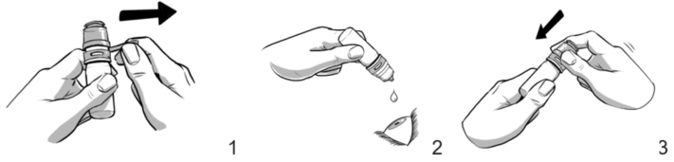

ინფორმაცია სიფრთხილის ზომების (უსაფრთხოების) და გამოყენების შეზღუდვების შესახებ

გამოყენებამდე ყურადღებით წაიკითხეთ გამოყენების ინსტრუქცია.
შეინახეთ ეს ჩანართი - შესაძლოა დაგჭირდეთ მისი ხელახლა წაკითხვა.
დამატებითი კითხვების შემთხვევაში მიმართეთ ექიმს ან ფარმაცევტს.

უკუჩვენებები

არ გამოიყენოთ, თუ განვითარდა ალერგიული რეაქცია ან გაქვთ მომატებული მგრძნობელობა ოკუთეარსი® ჰიდრო+-ის რომელიმე შემადგენელ კომპონენტზე.

გვერდითი ეფექტები

სხვა თვალის წვეთების მსგავსად, შესაძლებელია მსუბუქი, დროებითი დისკომფორტის გამოვლენა, რომელიც დაკავშირებულია პროდუქტის ჩაწვეთებასთან.

ნებისმიერი გვერდითი ეფექტის გამოვლენის შემთხვევაში, აცნობეთ ამის შესახებ თქვენს ექიმს ან ფარმაცევტს.

შენახვის პირობები

შეინახეთ არაუმეტეს 25°C ტემპერატურაზე.
არ გაყინოთ.
დაიცავით სითბოს, პირდაპირი მზის სხივებისა და ტენიანობის ზემოქმედებისგან.
არ გამოიყენოთ, თუ შეფუთვა დაზიანებულია.
შეინახეთ ბავშვებისათვის მიუწვდომელ ადგილზე.

ვარგისიანობის ვადა

24 თვე.
ფლაკონის გახსნის შემდეგ გამოიყენეთ 90 დღის განმავლობაში.
არ გამოიყენოთ ვარგისიანობის ვადის ამოწურვის შემდეგ, რომელიც მითითებულია შეფუთვაზე.

გამოშვების ფორმა

1 ფლაკონი 10 მლ მოცულობით, გამოყენების ინსტრუქციასთან ერთად, მუყაოს შეფუთვაში.

მწარმოებელი

OFFHEALTH S.P.A.
Via Giovanni Paisiello 10,
50144 Firenze (FI), იტალია
ტელ.: +39 055 016 17 71
ელ. ფოსტა: info@offhealth.it

წარმოების ადგილი

C.O.C. FARMACEUTICI S.R.L.
Via Modena 15,
40019 Sant’Agata Bolognese (BO), იტალია
ტელ.: +39 (051) 6 82 98 1
ფაქსი: +39 (051) 95 68 38
ელ. ფოსტა: coc@coc.it

მარკირებაში გამოყენებული სიმბოლოებისა და აღნიშვნების განმარტება

სიმბოლო | მნიშვნელობა
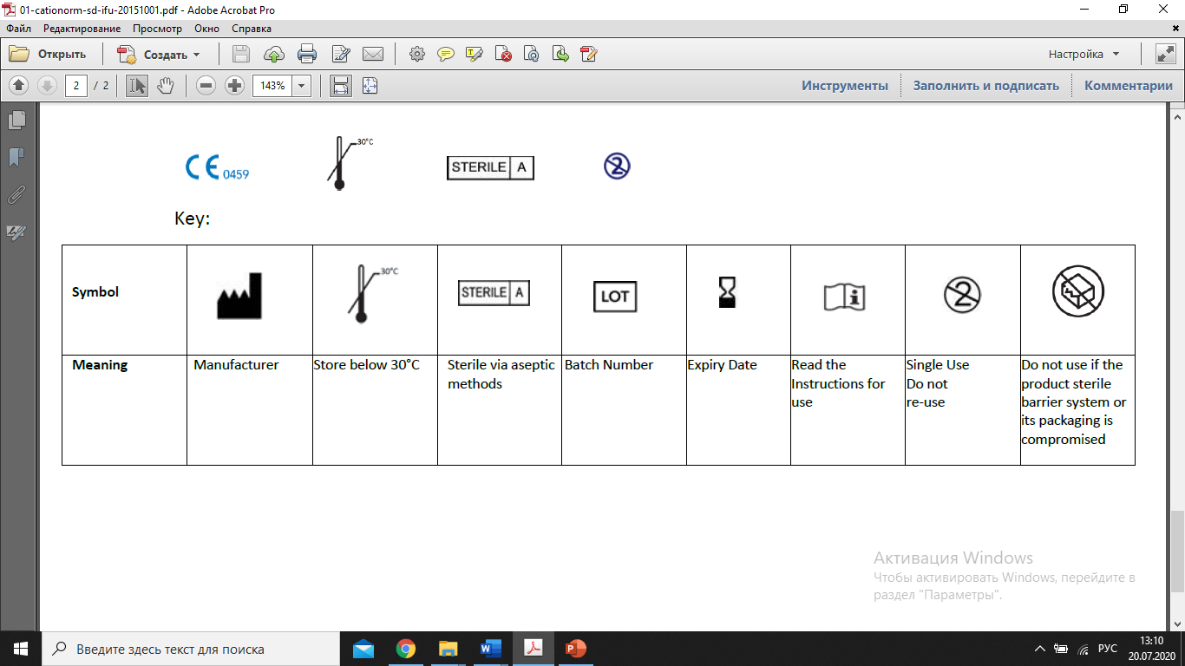 | მწარმოებელი
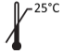 | ტემპერატურული დიაპაზონის ზედა ზღვარი
 | ასეპტიკური დამუშავების მეთოდების გამოყენებით სტერილიზაცია
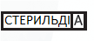 | ასეპტიკური დამუშავების მეთოდების გამოყენებით სტერილიზაცია
 | პარტიის კოდი
 | წარმოების თარიღი
 | გამოიყენეთ …-მდე
 | წაიკითხეთ გამოყენების ინსტრუქცია
 | დაიცავით სითბოსა და პირდაპირი მზის სხივების ზემოქმედებისგან
 | დაიცავით ტენიანობისგან
 | არ გამოიყენოთ შეფუთვის დაზიანების შემთხვევაში
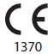 | ნიშანი ადასტურებს პროდუქტის შესაბამისობას ევროკავშირის დირექტივებისა და ჰარმონიზებული სტანდარტების ძირითად მოთხოვნებთან; ციფრები აღნიშნავს იმ უფლებამოსილი ორგანოს საიდენტიფიკაციო ნომერს, რომელმაც ნიშანი გასცა.

